1、创建一个新的仓库
进入到你本地项目的根目录下，执行 git init 命令
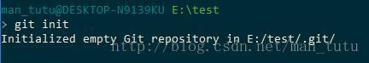
2、执行 git add . 命令，将项目的所有文件添加到仓库中
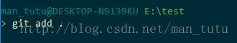
3、执行git commit -m "注释语句" 命令，将索引内容添加到仓库中
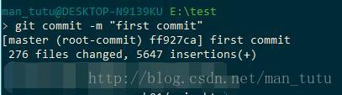
4、在 Github 新建一个 Repository
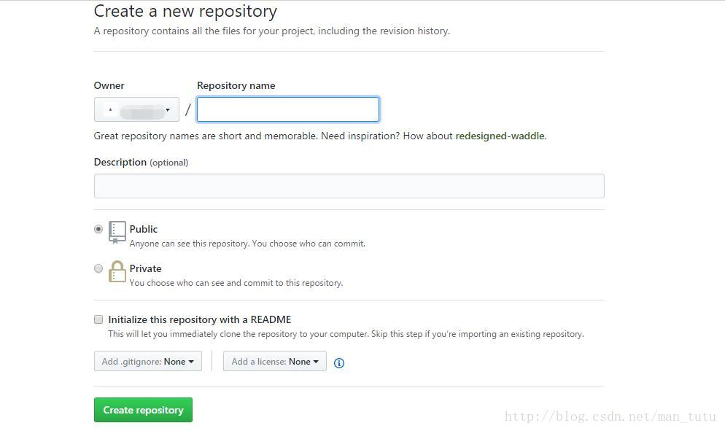
5、点击Create repository，跳转到如下页面，获取所创建的仓库的HTTPS地址
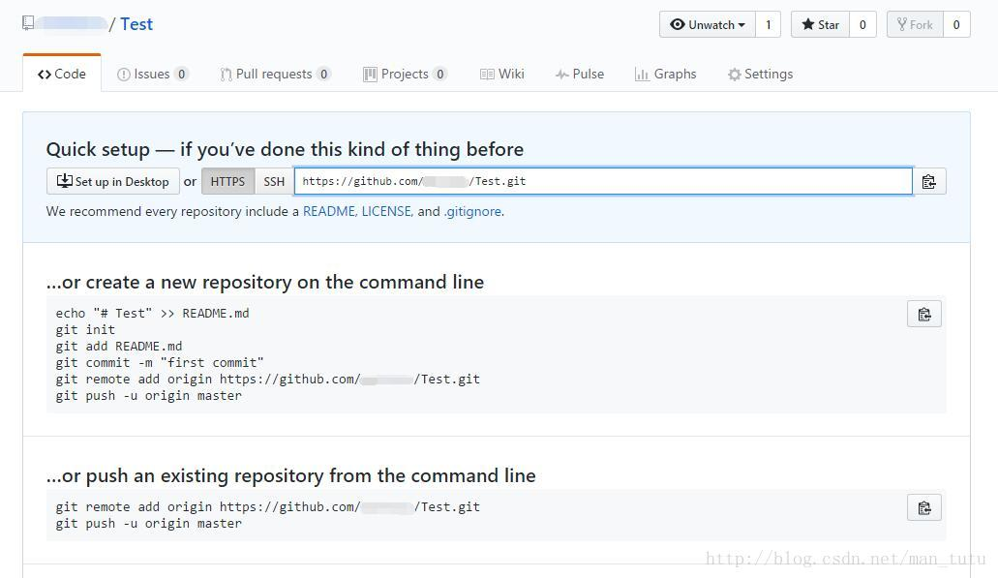
6、将本地的仓库关联到Github上
git remote add origin https://github.com/……(你的用户名)/Test.git（你项目的名字）
- 1
当然了这里的链接地址仅供演示使用，你需要将链接地址换成你自己仓库的URL地址。
7、上传代码到github远程仓库
git push -u origin master
- 1
中间可能会需要让你输入Username和Password，输入github的账号和密码就行了。
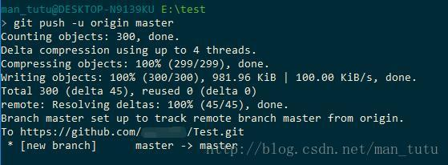
版权声明：本文为博主原创文章，未经博主允许不得转载。

